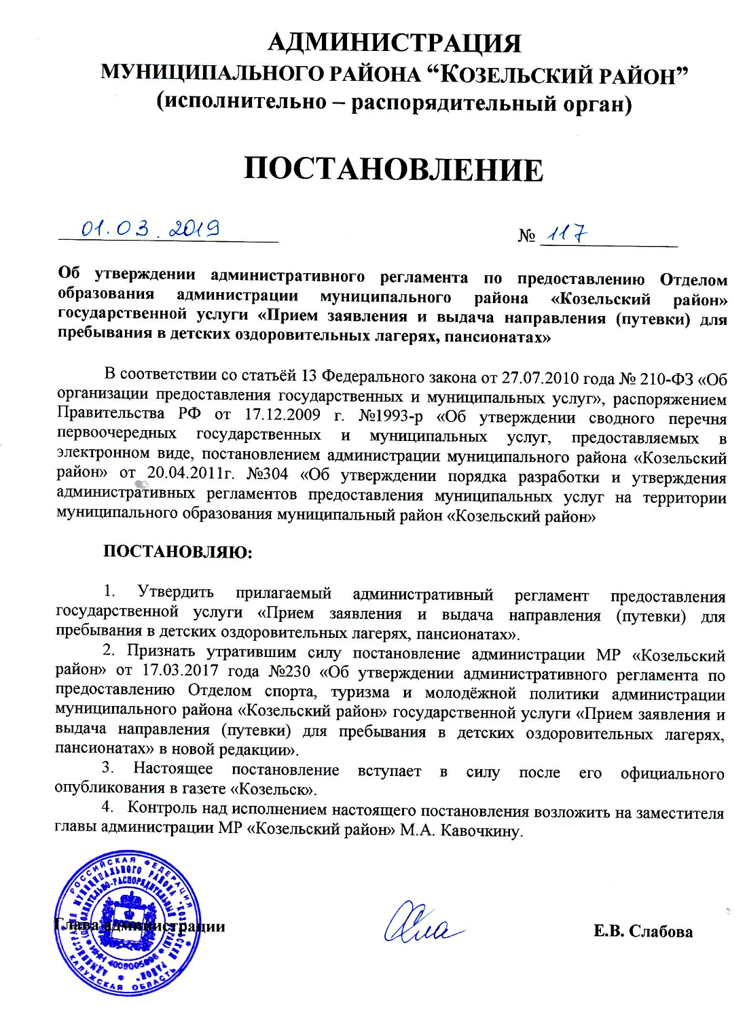

Согласовано:

Заместитель главы М.А. Кавочкина

Управляющий делами администрации О.С.Михалева

Правовой отдел О.А. Романова/
И.Ю. Кучер
Руководитель подразделения,
предоставившего проект Е.Н. Королева

Исполнитель: Т.М. Чернякова

